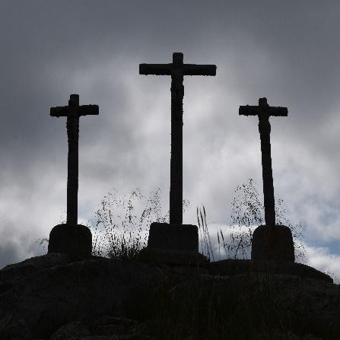
LAS TRES CRUCES

CARDEÑOSA (ÁVILA)

El Calvario de Las Tres Cruces en Cardeñosa, Ávila, es un destacado elemento del patrimonio religioso y cultural que corona un Vía Crucis que se extiende por la localidad, probablemente datado entre los siglos XI y XIII. Erigidas en un enclave elevado, funcionaban como punto de referencia espiritual y territorial.
En primer lugar, a fecha de 22 de septiembre de 2025, se ha llevado a cabo una primera evaluación de las Tres Cruces. En este caso, la valoración se ha realizado en función de una serie de criterios, previamente establecidos, lo que permite sistematizar las percepciones recogidas y otorgar un marco más objetivo al análisis.

CRITERIO | PUNTUACIÓN | JUSTIFICACIÓN
Desplazamiento y conectividad | 8/10 | Posibilidad de desplazarse a través de transporte público a parte del transporte público
Accesibilidad Universal | 7/10 | A pesar de tener que el acceso sea por un camino, este está cuidado y puede acceder cualquier persona.
Información e interpretación | 6/10 | No existe cartelería informativa in situ, siendo necesario buscar información en medios digitales. https://territagedata.usal.es/pueblos/cardenosa/tres-cruces/
Equipamiento de Apoyo | 5/10 | No posee tener servicios como, por ejemplo, aseos o puntos de descanso.
Conservación | 8/10 | Aunque no haya evidencias de planes de conservación activos, únicamente se observan signos de deterioro natural.
Reconocimiento Legal | 5/10 | No está declarado como Bien de Interés Cultural (BIC)
Vigilancia y Seguridad | 6/10 | No cuenta con ningún sistema de vigilancia.
Gestión de la Visita | 7/10 | Aunque no exista ningún plan de gestión de visitas, al disponer de acceso libre se beneficia de las visitas organizadas en torno al Castro de las Cogotas.
Sostenibilidad | 6/10 | Ausencia de información sobre medidas de sostenibilidad.
Integración Social | 7/10 | Al ser parte de un Vía Crucis, esto permite la integración social del municipio con el patrimonio.
Valoración final | 65/100

Por otro lado, se ha elaborado, en la misma fecha, una segunda valoración de las Tres Cruces a partir del análisis de las reseñas compartidas por los usuarios en la plataforma

de Google. Se han tenido en cuenta para la valoración un total {{REVIEWS}} reseñas, cuya puntuación es de {{NOTE}} sobre 5.
Las Tres Cruces son un lugar muy valorado por su simbolismo y sus impresionantes vistas de Ávila, Cardeñosa y su entorno. Los visitantes lo destacan como un sitio perfecto para pasear, contemplar atardeceres y disfrutar de la tradición local.
{{DOUBLE_GRAPH}}

Evolución de la cantidad de reseñas y valoración de los usuarios en Google

Además, a partir de dichas reseñas, se han identificado los principales puntos positivos y negativos, que se pueden resumir de la siguiente manera:

Aspectos positivos:
- Vistas espectaculares de Ávila, Cardeñosa y la muralla.
- Lugar tranquilo, ideal para pasear y fotografiar.
- Gran valor histórico y tradicional, con semejanza al calvario de Jerusalén.
- Recomendado al atardecer por la belleza de la puesta de sol.

Aspectos negativos:
- Atractivo principalmente visual y simbólico, sin grandes infraestructuras.
- Experiencia breve si no se combina con otros lugares cercanos (como el Castro de las Cogotas).

 | VERDE | AMARILLO | ROJO
SEMÁFORO DE VALORIZACION: | 79

Por último, se han incorporado las votaciones procedentes de Google Reviews, que permiten generar gráficas de evolución temporal y realizar la detección automática de tendencias en la percepción social del bien patrimonial.
{{RATING_EVOLUTION_GRID}}
Evolución de las valoraciones de los usuarios en Google y la línea de tendencia
{{MEAN_EVOLUTION_GRID}}
Evolución de la puntuación de los usuarios en Google y la línea de tendencia

{{RATINGS_OVER_TIME_GRID}}

Evolución de las valoraciones de los usuarios en Google a lo largo del tiempo

